«بسم رب الشهداء و الصدیقین...»

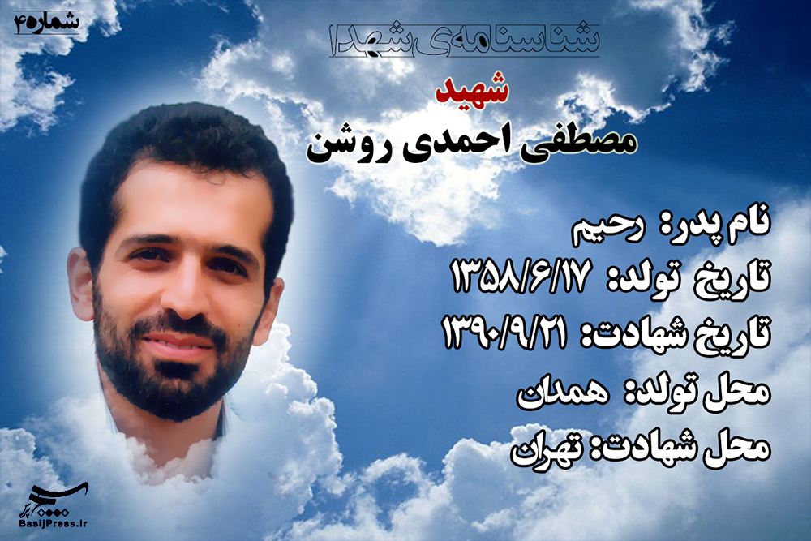

شهید مصطفی احمدی روشن در 17 شهریور سال 1358 در روستای سنگستان استان همدان متولد شد. وی دوران کودکی خود را در خانواده ای فقیر گذراند. خانواده وی در محله ای واقع در پشت امامزاده یحیی همدان به نام محوطه آقاجانی بیگ و در خانه ی اجاره ای و قدیمی، با امکاناتی اندک زندگی می کردند. پدر وی راننده مینی بوس بود و در دوران جنگ تحمیلی عراق علیه ایران سال های بسیاری را به مبارزه با دشمن بعثی پرداخت.

وی تحصیلات خود را در زادگاه خویش آغاز کرد. دوره تحصیلی راهنمایی را با رتبه عالی از مدرسه خیام همدان فارغ التحصیل شد و به دبیرستان ابن سینا رفت. شهید احمدی روشن هشتاد و پنجمین شهید دبیرستان ابن سینای همدان است...

پس از آن نیز در آزمون سراسری سال 77 شرکت کرد و وارد دانشگاه صنعتی شریف تهران شد و سپس در سال 81 از این دانشگاه فارغ التحصیل شد....

وی دانش آموخته رشته مهندسی پلیمر از دانشگاه صنعتی شریف بود. شهید احمدی روشن با سن پایین حدود 32 سال، دارای مقالات متعدد علمی در رشته پلیمر بود....

وی در سال 1380 و در دوران تحصیل خود در این دانشگاه در پروژه ساخت غشاهای پلیمری برای جدا سازی گازها که برای اولین بار در کشور انجام می شد...

ایشان دارای چندین مقاله ی جهانی و نیز مقاله هایی به زبان فارسی و انگلیسی است.

به گفته دوستانش وی شخصی ولایتمدار و از شاگردان **آیت الله خوشوقت** استاد اخلاق تهران بود. با این که او معاون بازرگانی سایت نطنز محسوب می شد ولی شخصی شوخ و باصفا و در عین حال مدیری جدی و قاطع بوده است.

**جزئیات ترور شهید احمدی روشن**

صبح چهارشنبه 21 دی 1390 / 11 ژانویه 2012 در دومین سالگرد ترور شهید علی محمدی ساعت 8:30 صبح انفجار یک خودروی پژو 405 توسط تیم تروریستی سیا و موساد باعث به شهادت رسیدن ایشان شد.

این انفجار در خیابان شهید داوود گل نبی در مسیر تردد روزانه شهید احمدی روشن اتفاق افتاده است. شدت انفجار به حدی بود که باعث شکسته شدن شیشه برخی منازل اطراف شد.

یک دستگاه موتورسیکلت با دو سوار مقابل دانشکده ارتباطات دانشگاه علامه طباطبائی بمب دست ساز مغناطیسی را به در سمت راست جلوی اتومبیل حامل شهید احمدی روشن چسبانده و بعد از طی مسافتی حدود 200 تا 300 متر این بمب عمل کرده و باعث انفجار خودرو می شود.

دبیر شورای تأمین استان تهران در گفت بمب‌های استفاده شده برای به شهادت رساندن مهندس احمدی روشن از نوع بمب‌هایی بوده است که قبلاً نیز در ترور دانشمندان هسته‌ای جمهوری اسلامی ایران به کار گرفته شده‌اند.

**شهید رضا قشقایی**

راننده شهید احمدی روشن ، رضا قشقایی، نیز در پی این عملیات تروریستی به علت شدت جراحات در بیمارستان در گذشت.

د**ستگیری عوامل ترور**

[وزارت اطلاعات](https://fa.wikipedia.org/wiki/%D9%88%D8%B2%D8%A7%D8%B1%D8%AA_%D8%A7%D8%B7%D9%84%D8%A7%D8%B9%D8%A7%D8%AA) طی بیانیه ای رسمی اعلام کرد که نیروهایش طی یک سلسله عملیات سنگین و همه جانبه توانستند عوامل اصلی ترور مصطفی احمدی روشن و قشقایی راننده وی را به روش های مختلف شناسایی و طی عملیاتی به سرعت آنها را دستگیر کنند

دانشمند شهید مصطفی احمدی روشن در سال 1377 در رشته مهندسی شیمی وارد دانشگاه صنعتی شریف می‌شود وی از بسیجیان فعال بود و در دوران دانشجویی به عنوان معاون فرهنگی بسیج دانشجویی دانشگاه شریف فعالیت می‌نمود و در سال 1381 در رشته مهندسی شیمی موفق به دریافت مدرک کارشناسی گردید.

وی دانشجوی دکترای دانشگاه صنعتی شریف و از نخبگان این دانشگاه به شمار می رفته که به عنوان استاد دانشگاه نیز فعالیت می کرد دارای چندین مقاله به زبان فارسی و انگلیسی است.

شهید احمدی روشن عضو هیئت مدیره یکی از شرکت های تامین کالای نیروگاه هسته ای نطنز اصفهان بود که در زمینه تهیه و خرید تجهیزات هسته ای فعالیت داشت.

**شهادت آرزوی شهید احمدی روشن بود،** او از شهادت نمی ترسید و امروز به آرزویش رسید

شهید احمدی همیشه می گفت:

**دعا کنید تا من شهید شوم و اگر شهید شدید دست من را هم بگیرید**

شهید احمدی دارای روحیه بسیجی و جهادی بود. او فردی خاص بود و دشمنان خوب فهمیدند که چه کسی را ترور کنند**. وی اهل نماز اول وقت بود**. ایشان دارای پشتکار بالا، پرتوان، پرتلاش، پرانرژی و توانمند در عرصه اجرایی و علمی بود. او در خط ولایت و سرسپرده بود، همیشه می گفت: **دعا کنید مثل ابراهیم مالک اشتر نشوم و مختار را تنها نگذارم.**

شهید احمدی در راهپیمایی عظیم 9 دی حضور داشت و یک ولایتمدار به معنای واقعی بود، او شیفته رهبر معظم انقلاب اسلامی بود..

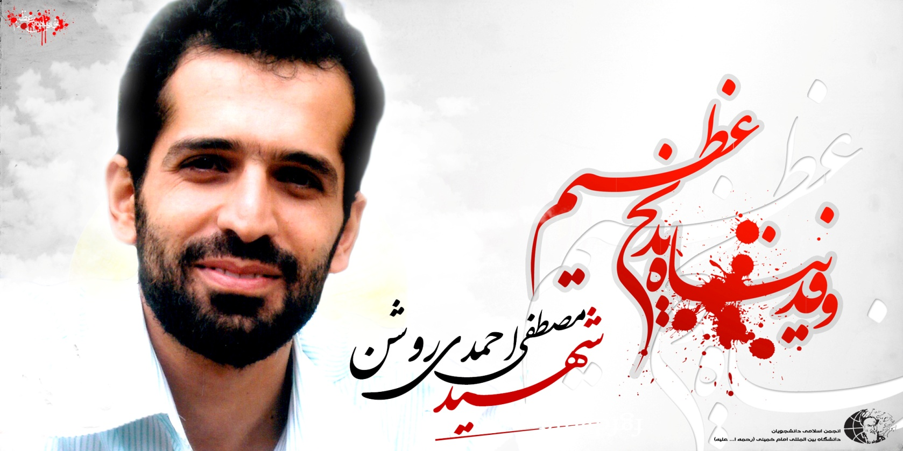

**واکنش‌های داخلی و خارجی نسبت به شهادت این دانشمند ایرانی:**

**رهبر معظم انقلاب اسلامی ایران :**

رهبر ایران با تسلیت این حادثه،

(سازمان جاسوسی اسرائیل) و سیا (سازمان جاسوسی آمریکا)  موساد

را عاملان اصلی این ترور نامیدند و گفتند:

**این کار نشانه ی ناتوانی و درماندگیشان است**

.»

همچنین در تاریخ ۲۹ دی ۱۳۹۰ وی به دیدار خانواده‌احمدی روشن رفتند و سخنانی در ستایش او و حرکت علمی ایران گفتند.

**آیت الله خامنه‌ای** ، رهبر [انقلاب اسلامی](http://wikiresist.com/?word=%D8%A7%D9%86%D9%82%D9%84%D8%A7%D8%A8_%D8%A7%D8%B3%D9%84%D8%A7%D9%85%DB%8C_%D8%A7%DB%8C%D8%B1%D8%A7%D9%86) ، در پیامی این ترور بزدلانه را نشانه به بن‌بست رسیدن استکبار جهانی به سردستگی آمریکا و صهیونیزم ، در مقابله با ملت مصمم و مؤمن و پیشرونده‌ی ایران اسلامی دانستند.

ایشان ضمن برگزیدن لقب "مصطفای شهید" برای این دانشمند شهید، اظهار داشتند: «ما به کوری چشم سران اردوگاه استکبار و نظام سلطه، این راه را با قوت و اراده‌ راسخ دنبال خواهیم کرد و پیشرفت رشک‌آور ملت بزرگ خود را به رخ دشمنان عنود و حسود خواهیم کشید و البته از مجازات مرتکبان این جنایت و عاملان پشت صحنه‌ آن هم هرگز چشم‌پوشی نخواهیم کرد.

[**سید حسن نصرالله**](http://wikiresist.com/?word=%D8%B3%DB%8C%D8%AF_%D8%AD%D8%B3%D9%86_%D9%86%D8%B5%D8%B1%D8%A7%D9%84%D9%84%D9%87)

سید حسن نصرالله ، دبیر کل [حزب الله لبنان](http://wikiresist.com/?word=%D8%AD%D8%B2%D8%A8_%D8%A7%D9%84%D9%84%D9%87_%D9%84%D8%A8%D9%86%D8%A7%D9%86) ، سه روز پس از به شهادت رسیدن این شهید بزرگوار در بیانات خود با اشاره به این که این ترورها نخواهند توانست پیشرفت علمی و تکنولوژیکی ایران را متوقف کنند. افزود انجام چنین جنایاتی از جانب مستکبران به منظور سلب عوامل قدرت واقعی ، یعنی عامل پیشرفت علمی ، از کشورهای ما مسلمانان است. علم عامل قدرت واقعی است و مستکبران نمی‌خواهند چنین عاملی در میان مسلمانان وجود داشته باشد.

[**حزب الله لبنان**](http://wikiresist.com/?word=%D8%AD%D8%B2%D8%A8_%D8%A7%D9%84%D9%84%D9%87_%D9%84%D8%A8%D9%86%D8%A7%D9%86)

حزب الله [لبنان](http://wikiresist.com/?word=%D9%84%D8%A8%D9%86%D8%A7%D9%86) نیز با صدور بیانیه‌ای ، ترور دانشمند هسته‌ای ایران را در تهران ، به معنای واقعی کلمه یک جنایت تروریستی خواند.

شهید دکتر مصطفی احمدی روشن دانشمند هسته‌ای ایران و معاون بازرگانی سایت هسته‌ای نطنز ایران بود که در 21 دی 1390 / 11 ژانویه 2012 میلادی در تهران به دست عوامل موساد و سیا ترور شد و به شهادت رسید. این شهید پس از شهیدان مسعود علی محمدی ، مجید شهریاری و داریوش رضایی نژاد چهارمین شهید فناوری هسته‌ای ایران قلمداد می‌شود.

**دشمنان چه نقشه ای در سر داشتند؟**

بنی گنتز ، رئیس ستاد مشترک ارتش **اسرائیل** ، یک روز پیش از ترور شهید احمدی روشن در نشستی سری با اعضای کنشت اسرائیل گفت: 2012 سال غافلگیر کننده‌ای برای ایران خواهد بود و اتفاقات غیر طبیعی بیشتری برای ایران رخ خواهد داد.

پس از انجام ترور رسانه‌های اسرائیل فاش کردند این ترور توسط کیدون ، دپارتمان رسمی ترور و آدم‌ربایی موساد ، انجام شده است.

روزنامه **فرانسوی** لو فیگارو نیز ، کمتر از یک هفته پیش از وقوع ترور ، در خبری به نقل از خبرگزاری جورازلم پست از تربیت نیرو توسط موساد اسرائیل در کشورهای همسایه ایران برای جاسوسی درباره فعالیت‌های هسته‌ای ایران خبر داده بود.

جان ساورز ، رئیس سرویس امنیت خارجی **انگلیس** موسوم به ام.آی.سیکس ، چندی پیش از وقوع این ترور در اقدامی بی‌سابقه در تاریخ صد ساله بریتانیا در رسانه‌ها ظاهر شد و ضمن اعتراف به عملیات جاسوسی متعدد علیه ایران ، در توجیه فعالیت‌های جاسوسی سازمان متبوع خود مدعی شده بود که دیپلماسی برای متوقف کردن برنامه هسته‌ای ایران کافی نیست و باید به فعالیت‌های جاسوسی و اطلاعاتی برای مقابله با ایران ادامه داد. و تأکید کرده بود که فعالیت‌های اطلاعاتی و جاسوسی می‌تواند ایران را از ادامه فعالیت‌های هسته‌ای باز دارد.

کمتر از سه ماه پیش در 22 نوامبر 2011 سه نفر از اعضای کمیسیون امنیت ملی کنگره **آمریکا** یعنی پیتر تی کینگ ، مایکل مک کول، پاتریک میهن طی نامه‌ای از باراک اوباما ، رئیس جمهور آمریکا ، خواسته بودند وی تدابیر لازم را برای ضربه زدن به مراکز اداری و نظامی ، شخصیت‌ها و فضای سایبری ایران اتخاذ کند. آن‌ها این درخواست را در پاسخ به قضیه ساختگی تلاش ایران برای ترور سفیر سعودی در عربستان مطرح کردند.

**آژانس بین المللی انرژی اتمی**

بنا بر گزارشات رسیده بازرسان آژانس بین المللی انرژی اتمی پیش از شهادت دکتر احمدی روشن با وی دیدار داشته‌اند. شهیدان مسعود علی محمدی ، مجید شهریاری ، داریوش رضایی نژاد و شهید احمدی روشن همگی در لیست افراد تحریم شده از جانب شورای امنیت قرار داشتند. انتشار اسامی این دانشمندان از سوی این منابع ، یک هدیه امنیتی و اطلاعاتی به دستگاه‌های اطلاعاتی تروریست کشورهای مستکبر به حساب می‌آید. وجود نام شهید احمدی روشن در لیست شورای امنیت و دیدار اخیر وی با بازرسان آژانس بین المللی انرژی اتمی گمانه‌زنی‌ها درباره رابطه اسامی موجود در لیست با ترورها را افزایش داده است.

**انکار و تکذیب آمریکا و انگلیس**

هیلاری کلینتون ، وزیر امور خارجه آمریکا ، در واکنش به ترور این شهید ، دست داشتن کشورش در اقدام خشونت‌آمیز در ایران را رد کرد.

الستر برت ، معاون خاورمیانه‌ای وزارت امور خارجه انگلیس ، در گفت‌وگو با تلویزیون بی بی سی فارسی ضمن رد هر نوع دخالت کشورش در ترور شهید مصطفی احمدی روشن گفت: ما کشتن غیر نظامیان را به هر شکل همواره محکوم کرده‌ایم. وی موضع انگلیس در زمینه برنامه هسته‌ای ایران را روشن خواند و افزود: انگلیس خواهان ادامه گفت‌وگوهای هسته‌ای با ایران است.

**واکنش نامزد ریاست جمهوری آمریکا**

ریک سنتروم ، نامزد جمهوری‌خواه ریاست جمهوری آمریکا ، در یک سخنرانی کشته شدن این دانشمند هسته‌ای ایران را امری جالب توجه خواند.

وی در واکنش به اظهارات هیلاری کلینتون ، وزیر امور خارجه آمریکا ، گفت: آمریکا باید در برابر کشته شدن دانشمندان هسته‌ای ایران خفه شود.

سنتروم همچنین گفت محکوم کردن این ترور از جانب آمریکا عملی اشتباه بوده است.

**اعتراض‌های رسمی ایران به سازمان‌های بین المللی :**

**سازمان ملل متحد**

جمهوری اسلامی ایران در پی این اقدام خشونت آمیز رسما به سازمان ملل و یونسکو شکایت کرد. محمد خزاعی ، نماینده دائم جمهوری اسلامی ایران در سازمان ملل یک روز پس از ترور شهید دکتر احمدی روشن ، در نامه ای به دبیرکل و روسای شورای امنیت و مجمع عمومی سازمان ملل درخواست کرده که این ترور محکوم شود.

**یونسکو**

دکتر محمد رضا مجیدی سفیر و نماینده‌ دائم ایران در یونسکو یک روز پس از شهادت این شهید طی نامه‌ای به خانم بوکووا ، رئیس یونسکو ، با اشاره به این واقعه اسف‌بار و همچنین ترور و شهادت دانشمندان پیشین هسته‌ای ایران شهیدان مسعود علی محمدی ، مجید شهریاری و داریوش رضایی نژاد خواستار محکومیت شدید این اقدام توسط یونسکو شد و تاکید کرد که سکوت در این خصوص ، به منزله تایید جنایت ترور قلمداد خواهد شد.

تصویر این نامه به صورت همزمان برای روسای کنفرانس عمومی و شورای اجرایی یونسکو و نیز روسای گروه‌های منطقه‌ای این سازمان و کلیه نمایندگی های کشورهای عضو یونسکو ارسال شد.

**پیامدهای داخلی:**

**بیانیه دانش‌آموختگان دانشگاه شریف**

در پی اعلام خبر شهادت این دانش‌آموخته دانشگاه صنعتی شریف ، دیگر دانش‌آموختگان این دانشگاه طی بیانیه‌ای از تصمیم خود برای ادامه دادن راه این شهید خبر دادند. آنان همچنین وقوع چنین جنایت ضد انسانی و ضد علمی‌ای را محکوم کردند.

**مراسم خاکسپاری این شهید عزیز:**

پیکرهای مطهر شهید مصطفی احمدی روشن و شهید رضا قشقایی در 23 دی 1390 / 13ژانویه 2012 پس از تشییع بعد از نماز جمعه تهران در امام زاده علی اکبر چیذر به خاک سپرده شدند.

حضور [**آیت الله خامنه‌ای**](http://wikiresist.com/?word=%D8%B3%DB%8C%D8%AF_%D8%B9%D9%84%DB%8C_%D8%AD%D8%B3%DB%8C%D9%86%DB%8C_%D8%AE%D8%A7%D9%85%D9%86%D9%87_%D8%A7%DB%8C)**در منزل شهید**

آیت الله [سید علی خامنه‌ای](http://wikiresist.com/?word=%D8%B3%DB%8C%D8%AF_%D8%B9%D9%84%DB%8C_%D8%AD%D8%B3%DB%8C%D9%86%DB%8C_%D8%AE%D8%A7%D9%85%D9%86%D9%87_%D8%A7%DB%8C) ، رهبر [انقلاب اسلامی](http://wikiresist.com/?word=%D8%A7%D9%86%D9%82%D9%84%D8%A7%D8%A8_%D8%A7%D8%B3%D9%84%D8%A7%D9%85%DB%8C_%D8%A7%DB%8C%D8%B1%D8%A7%D9%86) ، در شب 29 دی 1390 در منزل شهیدان نخبه مصطفی احمدی روشن و داریوش رضایی نژاد حضور یافتند و این شهیدان را مایه افتخار کشور دانستند. رهبر [انقلاب اسلامی](http://wikiresist.com/?word=%D8%A7%D9%86%D9%82%D9%84%D8%A7%D8%A8_%D8%A7%D8%B3%D9%84%D8%A7%D9%85%DB%8C_%D8%A7%DB%8C%D8%B1%D8%A7%D9%86) خاطر نشان کردند: ارزش وجودی این شهدا از دو بعد قابل توجه است: جنبه اول ، فعالیتهای علمی و تحقیقی و تسلط آنان به کارهای مهم و حساس است که نشان از استعداد برتر و نخبگی آنان دارد و جنبه دوم ، ابعاد الهی و معنوی این جوانان است که همین عامل زمینه را برای شهادت آنان آماده می‌کند.

حضرت آیت‌الله خامنه‌ای شهادت این جوانان را ، در راه خدا و زمینه‌ساز پیشرفت اسلام دانستند و تأکید کردند: با پیروزی [انقلاب اسلامی](http://wikiresist.com/?word=%D8%A7%D9%86%D9%82%D9%84%D8%A7%D8%A8_%D8%A7%D8%B3%D9%84%D8%A7%D9%85%DB%8C_%D8%A7%DB%8C%D8%B1%D8%A7%D9%86) از تهمت‌های بزرگی که دشمنان علیه این انقلاب مطرح می‌کردند این بود که راه علم در این کشور بسته شد ، اما جوانان کشور با مجاهدت و تصرف عرصه‌های علمی و به میدان آوردن حرف نو و ظرفیت‌های بالای خود ، این تهمت دشمن را باطل کردند.

رهبر انقلاب با تأکید بر اینکه تلاش دشمنان برای ترور جوانان نخبه‌ی کشور ، نشان‌دهنده‌ی عظمت کاری است که آنان انجام می‌دهند ، خاطر نشان کردند: امروز پیشرفت جمهوری اسلامی مایه دلگرمی ملت‌های مسلمان و جوانان کشورهای اسلامی است.

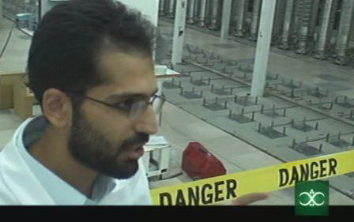

**خلاصه ای از بیوگرافی شهید احمدی روشن:**

شهید مصطفی احمدی روشن در 17 شهریور ماه 1358 در بیمارستان بوعلی شهر همدان به دنیا آمد. خانواده پدری ایشان از نوادگان ملا مصطفی همدانی و مادر ایشان نواده‌‌‌ آیت الله مهدی مهدوی و اهل یزد هستند. رحیم احمدی روشن، پدر مصطفی، از درجه‌ داران شهربانی وقت بود که بعدها راننده مینی ‌بوس شد و در دوران جنگ تحمیلی عراق علیه ایران سال‌های بسیاری را به مبارزه با دشمن بعثی پرداخته است.

مصطفی احمدی روشن دارای 3 خواهر به نامهای مرضیه، زهرا و فاطمه بودند.  
مصطفی احمدی روشن پس از گذراندن تحصیلات مقدماتی در زادگاه خود، تحصیلات خود را در رشته مهندسی شیمی دانشگاه صنعتی شریف تهران ادامه داد و در سال 1381 از این دانشگاه فارغ التحصیل شد. او در دوران دانشجویی خود مسئول فرهنگی بسیج دانشجویی و از نخبگان دانشگاه صنعتی شریف بود. او پس از فارغ التحصیلی با خواست و اصرار خودش و بعد از پیگیری فراوان وارد سایت غنی سازی اورانیوم نطنز شد.  
احمدی روشن شخصی ولایتمدار و از شاگردان [آیت الله عزیز الله خوشوقت](http://shakhsiatnegar.com/%D8%A2%DB%8C%D8%AA-%D8%A7%D9%84%D9%84%D9%87-%D8%B9%D8%B2%DB%8C%D8%B2-%D8%A7%D9%84%D9%84%D9%87-%D8%AE%D9%88%D8%B4%D9%88%D9%82%D8%AA) استاد اخلاق تهران بودند.  
مصطفی احمدی روشن، در 21 دی ماه 1390 بر اثر انفجار بمب مغناطیسی توسط عوامل استکبار در خودروی وی، در خیابان گل نبی تهران (میدان کتابی)، روبروی دانشکده ارتباطات و علوم اجتماعی دانشگاه علامه طباطبایی به شهادت رسید.  
شهید مصطفی احمدی روشن در هنگام شهادت معاون بازرگانی سایت نطنز بود. وی شوخ و باصفا و در عین حال در مدیریت جدی و قاطع بود. به گفته دوستان وی، شهید احمدی روشن فردی ولایتمدار و اخلاق مدار بود.

مصطفی احمدی روشن تحصیلات خود را در زادگاهش، همدان، آغاز کرد؛ او دوره متوسطه را در رشته ریاضی فیزیک دبیرستان ابن سینا همدان به اتمام رساند و پس از آن در آزمون سراسری دانشگاه شرکت کرد.  
او در سال 1377 وارد دانشگاه صنعتی شریف شد و تحصیلات خود را در رشته مهندسی شیمی آغاز کرد.

او از بسیجیان فعال دانشگاه بود که در دوران دانشجویی به عنوان مسئول فرهنگی بسیج دانشجویی دانشگاه شریف فعالیت می کرد. احمدی روشن در سال 1381 در رشته مهندسی شیمی موفق به دریافت مدرک کارشناسی شد. او در دوران تحصیل در دانشگاه در پروژه ساخت غشاهای پلیمری برای جداسازی گازها که برای اولین بار در کشور انجام شد همکاری داشت و دارای مقاله هایی به زبان های انگلیسی و فارسی است.  
در 25 بهمن ماه 1390، پس از شهادت، به شهید مصطفی احمدی روشن مدرک دکترای افتخاری در رشته نانو بیوتکنولوژی از دانشگاه تهران اعطا شد

فاطمه بلوری کاشانی، همسر شهید احمدی روشن، فارغ التحصیل کارشناسی ارشد رشته شیمی دانشگاه صنعت شریف است که در سال 1382 با مصطفی احمدی روشن عقد و بعد از یک سال و نیم ازدواج کردند؛ حاصل این ازدواج یک پسر به نام "**علی**" است.

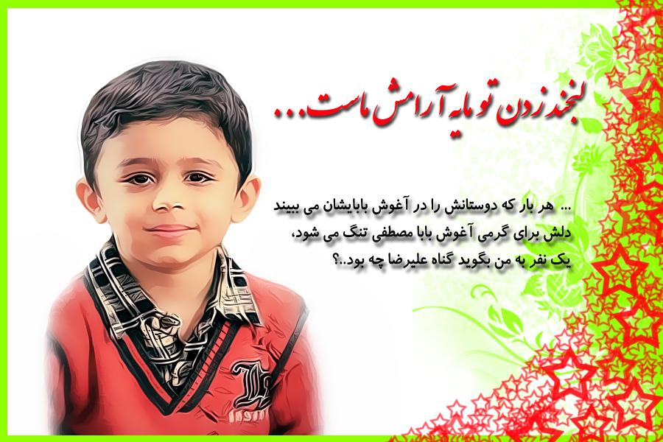

**آشنایی با همسر و ازدواج**:  
فاطمه بلوری کاشانی از نحوه آشنایی و ازدواج خود با شهید مصطفی احمدی روشن گفت: «نحوه آشنایی ما به دوران فعالیت در بسیج دانشجویی [دانشگاه صنعت شریف] برمی‌گردد. آقا مصطفی مسئول فرهنگی بسیج آقایان و من اگرچه مسئولیت خاصی نداشتم اما به عنوان بسیجی عادی در بسیج حضور داشتم و علاقه ‌ام به فعالیت‌‌ها و اهداف بسیج باعث شد با بسیج در ارتباط باشم و در فعالیت‌هایشان شرکت کنم... در اردوی جنوب سال 1379 من همراه گروه بودم و مصطفی هم، چون مسئولیت داشتند گروه را همراهی می ‌کردند و مسئول برپایی این اردو بودند. مصطفی از طریق همسر یکی از دوستانشان که همراه ما بودند پیغامی برای من فرستادند مبنی بر اینکه آیا قصد ازدواج دارم یا خیر...  
بعد از اردوی جنوب هر دو ما در کلاس‌های اخلاق در محضر استاد یوسفی که جانباز شیمیایی 75 درصد بودند، شرکت داشتیم... دوباره پیغام توسط یکی از دوستان مصطفی رسید و اصرار کرده بود برای همین من یک جلسه با ایشان صحبت کردم، بنده شرایط خودم را به ایشان گفتم و ایشان هم پذیرفتند که مدت زمانی صبر کنند...  
آقا مصطفی ویژگی‌های بسیار زیادی داشت. زمانی که قرار بود با بنده ازدواج کند، یک جوان ساده و اهل شهر همدان بود که درسش هنوز تمام نشده بود و سرشار از عشق برای رسیدن به هدف والایش بود، صداقت بسیار زیادی داشت و این شخصیت را کمتر در بچه‌های بسیج دیده بودم.  
آقا مصطفی، غرق در اهل بیت علیه‌ السلام بودند و 90 درصد صحبت‌هایشان درباره **حضرت علی(ع)** بود، در نهایت این تفاوت‌ها باعث شد بنده با شهید احمدی‌ روشن ازدواج کنم.

مصطفی احمدی روشن پس از اخذ مدرک کارشناسی از رشته مهندسی شیمی، علیرغم اینکه همزمان موقعیت های کاری دیگری داشت، با توانمندی های خود وارد سازمان انرژی اتمی شد. سال 1383-1382 بود که او برای فعالیت در سازمان انرژی اتمی، پدر و مادرش را راضی کرد تا وارد این کار شود.

مصطفی احمدی روشن یکی از پایه گذاران سایت هسته ای نطنز بود. ایشان سابقه بسیاری خوبی در بخش تامین کالاها و خرید تجهیزات هسته ای در بخش غنی سازی در زمان تحریمها داشتند که در مدت حضورشان به عنوان مدیر بازرگانی، کالاها به موقع، به تعداد و با کیفیت تأمین می شد و در همه جا از پیمانکاران خود دفاع میکردند.   
ایشان با وجود اینکه به عنوان معاون بازرگانی سایت نطنز فعالیت می کرد اما به گفته یکی از همکارانش، در تعبیر علمی معاونت توسعه فناوری و تکنولوژی را بر عهده داشت.  
یکی از همکاران شهید احمدی روشن درباره علاقمندی و پشتکار ایشان به خصوص در دوران تعلیق عنوان کرده است: «خود احمدی روشن تعریف می کرد که تمام دوران تعلیق به شدت فعال بودم حتی خیلی فعال تر از دورانی که تعلیق را شکسته بودند چرا که می دانستم یک روزی باید این تعلیقات برداشته شود و آن روز نظام نیاز دارد و زمانی هم برای تعلیق از ما گرفته شده، پس نظام باید بقدری سریع جلو رود و به این فناوری برسد که این فرصتی که از ما گرفته شده، جبران شود بنابراین من باید 10 برابر شروع به کار کنم، من باید خودم را تجهیز به دانش فنی کنم و به شدت مطالعه کنم... تا خودم را کاملا آماده کنم بعد از اینکه تعلیق برداشته شد کمک کنم کار سرعت پیدا کند، کمک کنم مسیر کوتاه تر شود.  
به روایت از همسر شهید احمدی روشن: «بارها و بارها آقا مصطفی درباره سایت نطنز گفته بودند که **اینجا را طوری می سازم که مقام معظم رهبری دوست دارند.**

تمام هدف شهید احمدی روشن در سایت نطنز با توجه به تمام مشکلاتی که وجود داشت این بود که نتیجه اش را به نایب امام زمان(ع) برساند.

ایشان از مدیران نیروگاه نطنز اصفهان در بخش تامین کالا و خرید تجهیزات هسته ای در بخش غنی سازی و پایه گذار اولین غنی سازی منجر به تولید اورانیوم به غنای 3/5 تا 5 درصد در ایران بوده و تشکیل و راهبری تیم های مهار ویروس رایانه ای استاکس نت از خدمات وی به صنعت هسته ای ایران محسوب می شود.

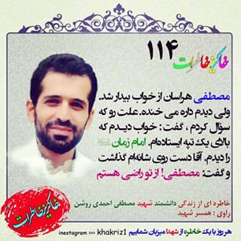

روز قبل از شهادت احمدی روشن، در دیماه 1390، بخش فارسی رادیو اسرائیل در گزارشی از ژنرال بنی گانتس، رئیس وقت ستاد کل ارتش اسرائیل که در نشست کمیسیون امور دفاعی و سیاست خارجی "کنست" سخنرانی می‌کرد، اعلام کرد که «سران جمهوری اسلامی ایران گوش شنوایی برای شنیدن پیام جامعه جهانی ندارند و در برابر فشارهای بین‌المللی که بر رژیم ایران برای تغییر مسیر برنامه‌های اتمی ایران به عمل می‌آید، مقاوم شده‌اند.»  
همچنین سایت فارسی وزارت امور خارجه رژیم صهیونیستی از قول وی نوشته بود: «با ترور دانشمندان ایرانی می‌توان از تبدیل شدن ایران به یک قدرت منطقه‌ای جلوگیری کرد.» البته این خبر بلافاصله از روی سایت حذف شد.  
پس از وقوع حادثه شهادت، صفرعلی براتلو، دبیر وقت شورای تأمین استان تهران، به جزئیاتی از ترور شهید احمدی روشن اشاره کرد و اظهار داشت:

«این بمب از نوع مغناطیسی و از همان هایی است که قبلا برای ترور دانشمندان از آنها استفاده شده است و در واقع کار صهیونیست‌هاست..»  
سپس هفته نامه اشپیگل آلمان و روزنامه فیگاروی فرانسه که دو نشریه معتبر بین ‌المللی هستند در چندین مقاله تحلیلی و به نقل از منابع آگاه خبر از همکاری موساد و اپوزیسیون ایرانی که در کردستان عراق به سر می‌برند (سازمان منافقین) دادند.  
پس از وقوع حادثه سخنگوی کمیسیون امنیت ملی و سیاست خارجی مجلس، درز عمدی اطلاعات دانشمندان ایرانی توسط نهاد‌های بین ‌المللی و آژانس اتمی را علت شهادت این دانشمند ایرانی اعلام کرد. در پی انتشار این خبر، سخنگوی آژانس بین‌المللی انرژی اتمی اظهار داشت: «آژانس نام این فرد را فاش نکرده و اصلا او را نمی‌شناسد.»  
تیر‌ماه 1391 نیز کتابی با عنوان "جاسوسان مبارزه با جدال نهایی" منتشر شد که به شرح فعالیت‌های جاسوسی نهادهای اطلاعاتی اسرائیل، به سرکردگی سازمان جاسوسی موساد پرداخت. در فصل اول این کتاب آمده است: «سازمان جاسوسی موساد، واحدی داخلی موسوم به "کیدون" دارد که طی سال‌های اخیر روش‌های جدیدی برای نفوذ به کشورهای دیگر و به قتل رساندن مخالفان اسرائیل ابداع کرده است. واحد عملیات ویژه "کیدون" (در عبری به معنی سرنیزه) که مسئولیت ویژه‌ای در ترورهای ایران دارد.

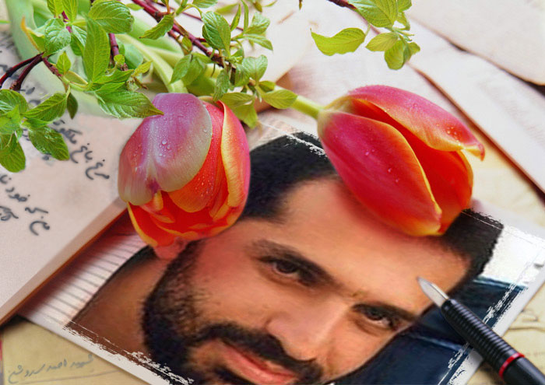

**خاطرات خواندنی از شهید احمدی روشن:**

دقایق اول هویت و سمت فرد ترور شده در رسانه‌ها مجهول بود. ساعتی طول نکشید که رسانه‌ها، فرد ترور شده را مصطفی احمدی‌روشن معاون بازرگانی سایت هسته‌ای نطنز اعلام کردند.  
یک ماه نشد که عکس این دانشمند هسته‌ای در آمریکا به روی دست‌ها بالا رفت؛ کسی نمی‌دانست که چرا از بین چندین هزار شهید ترور، مصطفی احمدی‌روشن و پسرش علیرضا، برای اعتراض به سیاست‌های جنگ‌طلبانه آمریکا علیه ایران، انتخاب شدند.

**یک) پیدا کردن فرمول عجیب برای سوخت موشک**

ورودی سال 77 رشته مهندسی شیمی دانشگاه صنعتی شریف بود. علاوه بر درس، در کانون نهج‌البلاغه و بسیج دانشجویی نیز فعالیت می‌کرد. از سال سوم به دنبال فعالیت‌های پژوهشی بود. یک روز آمده بود توی اتاق و گفت "پاشو بریم یه چیزی نشونت بدم".  
 یک ماهی‌تابه برداشت و رفتیم توی حیاط خوابگاه. دست کرد توی جیبش و یک پاکت آورد بیرون. ماده خمیری مانند سفیدی را انداخت توی ماهی‌تابه. کبریت بهش زد و گفت «در رو..!».  
 دویدیم پشت درخت‌ها. چند ثانیه بعد یک دفعه ماهی‌تابه گَر گرفت. مثل فشفشه این طرف و آن طرف می‌رفت. آتش که تمام شد، رفتیم سر وقت قابلمه. قدر یک کف دست سوراخ شده بود. مصطفی از اینترنت یک جور سوخت موشک را پیدا کرده بود؛ داشت درصد مواد را آزمایش می‌کرد.

**دو) اعتماد به نفس عجیب دکتر احمدی روشن**  
بالاخره جمع شدیم و یک گروه درست کردیم. می خواستیم توی بسیج دانشگاه کار علمی کنیم. قرار شد هر کس توانست، از یک سازمان پروژه بگیرد و به گروه بیاورد.  
 مصطفی دوستی داشت که مشاور فرمانده مهمات‌سازی شده بود. هماهنگ کردیم و رفتیم پیش فرمانده. تازه آن موقع فهمیدیم عجب اعتماد به نفسی دارد مصطفی. هرچه را فرمانده می‌گفت "ساخته‌ایم"، می‌گفت "**ما هم می‌سازیم؛ می‌تونیم بسازیم.**

قبلا کارهایی کرده بود، اطلاعاتش خوب بود. من حرف نمی‌زدم ولی مصطفی مدام اطلاعات رو می‌کرد. فرمانده عکس یک تفنگ را نشان داد که تازه ساخته بودند. مصطفی گفت "از این تفنگ‌های ام - ۱۶ آمریکائیه؟" به فرمانده برخورد. گفت "نه، خودمون ساختیم".  
ماشه تفنگ مشکل داشت. روی رگبار که می‌گذاشتند، داغ می‌کرد و از کار می‌افتاد. دنبال ساختن ماشه با آلیاژ سبک پلیمری برایش بودند که مقاومت حرارتی‌اش بالا باشد، اما هنوز به نتیجه نرسیده بودند. مصطفی تند گفت: **آقا ما می‌سازیم**...

**سه) ایستادگی برابر هدر رفتن بیت المال**  
 یکی از ارگان‌های نظامی دنبال نیروهای فنی- مهندسی بود. مصطفی داوطلب شد و رفت. روی سوخت موشک کار می‌کردند. بعضی از آنهایی که آن‌جا بودند، تخصص نداشتند. روش‌هایی  که به کار می‌بردند، غیر علمی بود. مصطفی باهاشان بحث می‌کرد. کوتاه نمی‌آمد. رئیس و مسئول هم نمی‌شناخت. به‌شان می‌گفت **"مثل زمان جنگ جهانی دوم کار می‌کنید".** می‌دید که بیت‌المال را هدر می‌دهند. جلویشان می‌ایستاد. به یکسال نکشید؛ زد بیرون...

**چهار) ادامه دادن پروژه حتی با داشتن معافیت**  
مادرش می‌گوید: آموزش سربازی‌ مصطفی در سپاه قدس بود. برای ادامه خدمت منتقلش کردند به صنایع دفاع. آن‌جا یک پروژه دست گرفته بود. همان زمان شوهر خواهرم گفت: "یه قانونی هست که بچه‌های بلند قد و خیلی لاغر رو معاف می‌کنن".  
به مصطفی گفتم: بیا برو دنبالش؛ رفت. این قانون شامل حالش شد. با این حال آن پروژه وزارت دفاع را هم دنبال کرد. صنایع دفاع بابت بقیه خدمتی که آن‌جا کرد، به او حقوق داد. هم معافی‌اش را گرفت، هم با دوستانی آشنا شد که بعدا در کار به او کمک کردند و هم چیزی در آن جا ساخت که در جشنواره خوارزمی رتبه گرفت.

**پنج) ساخت موشک به سبک احمدی روشن**  
 پنج نفر بودیم. قرار بود موشکی طراحی کنیم که هر کسی بتواند از روی کاتولوگ آن را بسازد. در عرض ۲ ساعت با لوازم آشپزخانه و دم‌دستی، سر هم و پرتابش کند. مصطفی روی موتور موشک کار می‌کرد. تخصص من سوخت بود، ۳ نفر دیگر هم کارهای کامپیوتری و الکترونیکی‌اش را می‌کردند.  
روزی ۴ یا ۵ ساعت کار می‌کردیم. همان‌جا توی دانشگاه می‌خوابیدیم. آن‌قدر سرمان گرم بود که یادمان رفت دم سال تحویل برویم خانه...  
مصطفی ۶ ماهی در یکی از ارگان‌های نظامی کار کرده بود. می‌گفت "می‌دونی چرا از اون جا زدم بیرون؟ یه تست کوچک ۲ روزه رو ۲ هفته طولش می‌دادن. باید کلی نامه‌نگاری می‌کردی!!!  
ما هرچه می‌ساختیم، همان‌جا روی پشت‌بام تستش می کردیم. مصطفی ذوق می‌کرد. تکه کلامش **«ردیف می‌شه»** بود..  
در حین کار، به مشکل خورده بودیم. فرمول نازل موشک را پیدا نمی‌کردیم. داشتیم ناامید می‌شدیم. چون یک نوع سیمان خاص بود. مصطفی آن قدر به این در و آن در زد تا بالاخره از استادهای دانشکده فرمولش را بدست آوردیم.  
 شش ماه نشد که موشک را ساختیم. همه چیز همان‌طوری بود که سفارش داده بودند. بردیم جاده قم و تستش کردیم. جواب داد و فیلم هم گرفتیم...  
خبر که می‌رسید فلسطینی ها موشک زده‌اند به شهرک‌های اسرائیلی، مصطفی روی پایش بند نبود.

**شش) ولایتمداری شهید احمدی روشن**

مهم‌ترین ویژگی شهید احمدی روشن ولایتمداری و تعهد به کشور و انقلاب و شخصیت چند بعدی ایشان بود؛ به‌ گونه ‌ای که با تعامل خوبی که داشت از تمام استعداد‌ها و ظرفیت‌های موجود در کشور در جهت پیشبرد برنامه‌های هسته ‌ای کشورمان استفاده می‌کرد..  
مسیر زندگی شهید احمدی روشن بر محوریت ولایت بود  
دوستان و همکاران شهید احمدی روشن در توصیف ولایتمداری او عنوان کرده اند: «او دقت می کرد که انگشت رهبری به چه سمتی است، چه چیزی برای نظام مهم است و به همان سمت و سو می رفت.  
یکی از ویژگی های ایشان ولایتمداری بود، ایشان مسیر زندگی و اکثر تصمیمات زندگیش را بر محوریت ولایت قرار می داد.

**هفت) مصطفی آدم خدمتگزاری بود**  
یکی از همکاران شهید احمدی روشن در خصوص به شهادت رسیدن ایشان عنوان کردند: «افسوس می خورم به این خاطر که خیلی کارها را با مصطفی می شد انجام داد، بدون مصطفی هم می شود اما با مصطفی کارها خیلی راحت پیش می رفت، مصطفی واقعا مکمل بود. من برای مردم افسوس می خورم از این باب که مصطفی آدم خدمتگزاری بود. خدمت کردن هدف او بود.

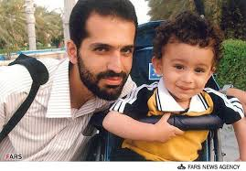

**هشت) آقا مصطفی قطعا می دانستند پایان این راه شهادت است**  
همسر شهید احمدی روشن در خصوص درایت شهید بر هدف والایش گفت: «آقا مصطفی با دید باز این راه را انتخاب کردند و قطعا می دانستند این راه سختیهای زیادی دارد. به نظر من قطعا می دانستند پایان این راه شهادت است.  
من از ایشان پرسیدم می دانم شما شهید می شوید حالا به من بگید (از روی کنجکاوی) چند سالگی؟ این سؤال را چندین بار پرسیدم و ایشان جواب ندادند تا در آخر که با تأکید بیشتری پرسیدم ایشان گفتند 30 سالگی

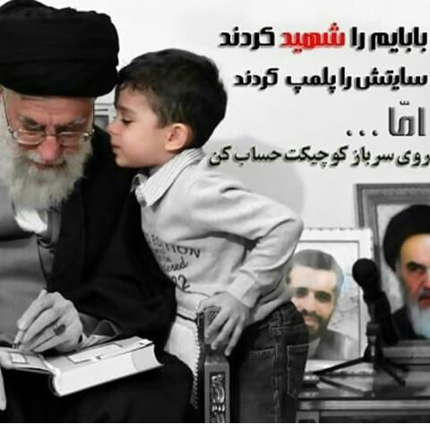

روحش شاد و یادش گرامی باد